Monika Krylowska

Papuánské jazyky

Na přikladě jazyka asmat, dialekt Flamingo bay

Základní informace:
Papuánské jazyky se vyskytují v Nové Guineji, Novém Irsku, Nové Britanii a taky na Šalamounových ostrovech a Santa Cruz.

Makroareal novoguinejských jazyků zahrnuje austroneské a papuánské jazyky.
S. Wurm shrnul velký počet papuánských jazyků do Centrální makrofyly, která se člení na pět fyl: vychodněnovoguinejská, novoguinejská, centrální a jížněnovoguinejská a fyla zapadněnovoguinejské vysočiny.
Počet mluvčích: přibližně 3 mln
Počet jazyků : kolem 700

Jazyk asmat: Trans New-Guinea
Main Section
Central and Western
Central and South New Guinea-Kutubuan
Central and South New Guinea
Asmat

Ke skupině Asmat patří 10 jazyků , v tom asmat-Casuarina Coast, asmat centrální, asmat severní a asmat Yaosakor

Počet mluvčích není jisty, Ethnologue uvádí 17 tisíc, A. F. Majewicz 35 000.

Literatura
Jazyk asmat, jakožto i ostatně papuánské jazyky nevytvořil vlastní písemnictví. Psanou podobu vytvořil na základě pidgin english a angličtiny v XIX st.

Jazykový kontakt:
Vliv austroneských jazyků, malayského (kterého dialekty často bývají druhým jazykem), vliv oficjalného jazyka Indonesie Bahasa Indonesia.

Oblast výskytu: mapa – v přiloze

Fonetika a fonologie jazyka asmat

vokalický systém

i u
e ə o
a

. | Přední  Nez. zakrouh. | Střední  nz. z. | Zadní  nz. z.
zavř.  vysoké  otevř. | i ü  ι | û | u
zavř.  středové  otevř. | ě ö  ε | ə | ë ǒ
zavř.  nizké  otevř. | æ  a | â , a | ọ

ALOFONY
/a/

/a/ se vyskytuje vždycky na konci slova
/a/ ve všech ostatních pozicích
/a/ muže taky v některých pozicích alternovat s /â/ a / æ /

/e/

/ě/ (lehce otevřené) – na konci slova
/ε/ před finálním konsonantem, jiným než /w/ a před skupinami konsonantů (jinými než skupina /wCons./) V těch tří případech se vyskytuje alofón /ö/
/ε/ alternuje s /ě/ (podle harmonie samohláskového úrovně – před /o/ častěji objeví /ě/

/i/
/i/ se vyskytuje ve všech pozicích
alternuje s / ü / před závěrečným /w/ a před skupinou /wCons/
V několika slovech /i/ alternuje s /ι/ před závěrečným konsonantem, např. postpozice /in/ muže mít variantu /ιn/

/o/

na konci slova a před /w/ se vyskytuje alofón /ǒ/ (lehce otevřene, zadní). V ostatních případech se vyskytuje /ọ/ (občas se muže objevit i na konci slova a před /w/ kromě případu kdy předchazející je /c/ nebo /j/
V kombinacích konsonantu /s-s, s-t, t-s, t-t, j-r, j-c/ /ọ/ alternuje s /ë/

/u/

/u/ se vyskytuje ve všech pozicích, v některých případech alternuje s /û/, zejmena když předchází ho nebo následuje konsonant z alveolární nebo alveopalatalní sady.

Středový centralní vokal /ə/
V izolovaných slovech, v nepřízvučných slabikách alternuje volně se všemi vokaly.
Občas se vyskytuje jako samostatný fonem – může měnit význam slova
/ənd´ öw/ ´matka´ /ọnd´ öw/ ´došek´

- Konsonantický sistem

p t c k
f s
m n
w r j

 | Bilabiály  nz z | Labiodentály  nz | Interdentály  nz. | Alveoláry  nz. z. | Alveo-pal.  nz. z. | Palatály  zn. | Veláry  nz.
okluz. | p, p 1 b |  |  | t d | č, ty j |  | k
frikat. | π | f | υ | s, s | š | j | x
nazály | m |  |  | n
Vibranty  Flapped  Trilled |  |  |  | r.  r..
glydy | w |  |  |  |  | J

Popis některých alofónu

p používají jej pouze staří lidé, vyskytuje se jenom před /e/
ty alternuje s /č/ v závěrečné pozici, např. /fič, fi ty/ ´nehet´
/x/ občas alternuje s /k/, vždycky po samohlásce
/ s/ volně alternuje s /s/, vždycky po samohlásce. Výslovnost je tělko uchopitelná. Pravděpodobně se blíží k glottalnému frikativnímu /h/, avšak když autor mluvnici j. asmat snažil se jej vyslovovat jako /h/ rodilým mluvčím připadalo to směšné.
/m/ má alofón /mb/, který se vyskytuje mezí dvěmi vokaly, které nenásleduje jiná nazala nebo závěrečné /a/
/mεm´ap, mεmbáp/ ´sednout´

Některé fonetické jevy
- Prodlužování samohlásek
Např. v citoslovcích
/ba:/ ´Oh, no! Really!´
- Laryngalizace
Muže se objevit u některých slov, zejména ve výkřicích např. bojových /u:!/

Netypické zvuky

Jedním ze zvláštních asmatských zvuku je bilabiální trylek (ang. název „mouth air“) /pr/. Je to v podstatě citoslovce naznačující, že něco připadá mluvčímu obzvlášť krásné nebo působivé.

Přízvuk

V papuánských jazycích přízvuk bývá dynamický nebo tonální (většinou). Asmat má přízvuk tonální, omezený zvláštními pravidly.
Přízvučná slabika liší se výškou tonu. Výslovnost muže probíhat čtyřma způsoby:
- přízvučná samohláska má tón vyšší než ostatní
- přízvučná samohláska má tón vyšší než předcházející
- přízvučná samohláska má tón nižší než předcházející
- přízvučná samohláska má tón vyšší než následující

Obecná pravidla asmatského přizvukovaní:

Přízvučné a nepřízvučné slabiky se pravidelně střídají

- dvouslabičná slova mají přízvučnou vždycky poslední slabiku
- tříslabičná první a třetí
- slova polymorfematická: přízvuk začíná na první slabice když ta obsahuje jenom jednu samohlásku
jó.mopán ´rajka´
Když prví morfém má dvě samohlásky přízvuk se umisťuje na druhé.
V imperativních tvarech můžou se objevit dvě nepřízvučné slabiky kolem sebe.

MORFOLOGIE

Jazyky papuánské mají převahu morfologii slovesa nad morfologii jména. Typologicky jsou aglutinační, s elementy fuzii. Afixy v papuánských jazycích jsou většinou monofunkční.

Sloveso v jazyce asmat

- Popis z hlediska morfologické struktury slovesného tvaru

Slovesný kmen může být mono nebo polymorfematický. Základem je vždy kořen (jeden nebo více), ke kterému se můžou připojit jeden nebo více kmenotvorných formantů. Kořený mívají své alomorfy, většinou poziční
amís ames ´to lie down´
Amís může vystupovat samostatně ames ne.

Struktura slova

Několik příkladů možných kombinaci kořene a formantů v struktuře slova
K (kořen), f (formant)

K ap ´to sit´
KK tép.ap ´to go upstream and stay´
KKK ní.ma.tíw ´to return and chop down´
K-ff-f é.m.tam.pór ´to try to do something for someone´
f-K-ff-K-f-K si.sí.m.ka.kamí.m.tiw ´to wash ashore many objects´

Afixace
K slovenému kmenu se může připojit libovolné množství sufixů a prefixů, vyskytuje se taky infixace.

Sloveso
Sloveso v jazyce asmat vyjadřuje kategorie: číslo (sg., pl. a dual), osobu (subjektu a objektu), čas, způsob a druh slovesného děje.

System verbalních kategorii jazyka asmat

Slovesné kmeny, spolu s kmenotvornými příponami a afixy tvoří sistem 24 morfologických slovesných kategorii (17 z nich má taky subkategorie).
Mluvnice jazyka asmat rozděluje je do tříd:
- Infinitivní, která se liší od ostatních tím, že slovesa nemají žádné zvláštní přiznaki kategoriální (většinou „čisté“ slovesné kmeny)
- Finitivní kategorie. Rozdělují se do dvou skupin: neobsahující subkategorie a obsahující formace s subkategorii : objektu, subjektu, a subjektu i objektu. Slovesa, která patří k těm třídám liší se od ostatních tím, že obsahují sufixy vyjadřující objekt, subjekt nebo objekt i subjekt.

Tyto slovesné třídy se pak rozdělují do tří podskupin
- první obsahuje slovesné kategorie které se vyskytují se všemi slovesnými kmeny (17)
- druhá, ke které patří ty slovesné kategorie, které nemohou být vyjádřeny u slovesných kmenu s formantem denní doby (itúm/utúm,es, it/ut) nebo durativním formantem (awér/ewér/ewir/a)
- třetí obsahuje jenom jednu kategorii, která se vyskytuje pouze s kmeny zakončenými durativním formantem

- Infinitiv
- V anglické verzi tzv. kmenová kategorie, protože sloveso vystupuje jako čistý kmen, např. por- ´to see, to look at´
- Finitivní kategorie
- Kategorie s příponou –ic, které význam není jisty
por-ic ´seeing´ (?)
3. Kategorie habituální
á-por-á ´to look at time and again´
4. a 5. Intencionální kategorie
mó-por ´in order to see, to wish to see´
mó-por-áji ´customarily to want to see´
6. – 11. Modální kategorie
Vyjadřují psychologické pocity mluvčího vůči určitému ději
6., 7. dvě kategorie sémanticky vyjadřující výčitku
tvary kategorii 6. obsahují taky sémantický prvek napomenutí
mó-por-ájmos ´you ought to look at it´
mó-por-ájpurúw ´you shouldn´t look at it´
8. imperativní kategorie
mó-por-íc ´look!´
9. Hortativní kategorie
á- por-ców ´do look!´
10. Kondicionální kategorie
á-por-cí ´if I see him´
11. Optativní kategorie
tá-por-cáj ´had I but see him´
12. – 21. Vyjadřují spolu vzdálenou/blízkou minulost a aktionsart: děj habituální, progresivní, anteriorní, perfektivní resp. neurčitý druh slovesného děje.
Kat. 12. se vztahuje taky k přítomností a budoucnosti, kat.14. k budoucnosti.
12. (habituální blízká minulost)
á-por-cěmí ´I shall see, I amaccustomed to look at´
13. (habituální vzdálená minulost)
á-por-cěmóp ´I was accustomed to look at´
14. (progresivní blízká minulost)
á-por-mí ´I look at, I am looking at´
15. (progresivní vzdálená minulost)
á-por-móp ´I was looking at´
16. (blízká minulost bez vyjádření druhu sloves. děj.)
á-por-í ´I saw him´
17. (vzdálená minulost bez vyjádření druhu slov.d.)
á-por-óf ´I saw him´
18. (anteriorní blízká minulost)
á-por-ací ´after I had seen it´
19. (anterioriní vzdálená minulost)
á-por-aró ´after I had seen it´
20. (perfektivní blízká minulost)
á-por-ití ´I had seen him´
21. (perfektivní vzdálená minulost)
á-por-itó ´I had seen him´

22. kategorie obsahující tvar minulého času (neurčený vzhledem k vzdálenosti). Tato kategorie se vyskytuje pouze s kmeny obsahujícími příponu durativnou (zde je to durativní alomorf ewír)
á-poéwir-i ´I always looked at him´
23. Kategorie tvaru izolovaných, které vztahují se k obou typům préterita a kromě toho obsahují vyjádření opakovatelností děje
á-por-měro ´I saw him again each day´
24. Neproduktivní kategorie, která se vyskytuje pouze s kořeny "pozičními"
áp-í ´I am (sitting)´

Paradigma asmatského slovesa na příkladě tvarů kategorii habituální „blízké minulosti“

tetam ´to give´

  - tetám-cěm-ó-p ´I usually gave him´
  - tetám-cěm-p-ín ´I usually gave you´
  - tetám-cěm-p-ém ´you usually gave him´
  - tetám-cěm-p-ěnem ´you usually gave me´
  - tetám-cěm-p-awóm ´you usually gave us´
  - tetám-cěm-é-p ´he usually gave him´
  - tetám-cěm-p-én ´he you usually gave you´ ´they usually gave you (pl.)´
  - tetám-cěm-p-áw ´he usually gave us´
  - tetám-cěm-p-óm ´we usually gave him´
  - tetám-cěm-p-ěnóm ´we usually gave you´
  - tetám-cěm-p-okóm ´you (pl.) usually gave him´
  - tetám-cěm-p-ěnokom ´you (pl.) usually gave me´
  - tetám-cěm-p-awkóm ´you (pl.) usually gave us´
  - tetám-cěm-p-és ´they usually gave him´
  - tetám-cěm-p-ěnés ´they usually gave me, you (sing.)´
  - tetám-cěm-p-awós ´they usually gave us´

Suffix –cěm způsob slovesného děje
Suffix -p čas (vždycky je to příznak blízké minulostí)

Sufixy subjektu vyjádřený zvlášť
Suffix 1. osoby sing. (před časovým): -o
Suffix 2. osoby sing. (před časovým): -e

Ostatní sufixy viz tabulka v příloze

K porovnání:

tetám-ampúj ´I give it to him´

tetám-ampún ´I give it to you´

tetám-ampém ´you give it to him´

tetám-ampěnem ´you give it to me´

tetám-ampawom ´you give it to us´
---

tetám-ampén ´he gives it to me, you´, ´they give it to you (pl.)´

Jméno

Morfologie jmen je v papuánských jazycích dost málo vyvinuta. Skloňování neexistuje. Podstatná a přídavná jména liší se pouze na úrovní syntaxe (neexistují zvláštní morfologické příznaky přídavného jména).

V asmat jména vyjadřují kategorie: čísla a poziční třídy (která svým způsobem zahrnuje taky kategorii rodu). Třídy: objekty, které stojí (stromy, muži), sedí (domy, ženy), leží (malá zvířata), plavou (ryby a samotné řeky) a létají (všechno, co je nad úrovním zraku a ptáky)

I. Za substantiva se považuje v mluvnici asmat slova, od kterých je možno tvořit deriváty pouze pomoci sufixů:
-nakáp, -nakás (primární)
-iríw, -eré (sekundární)

-nakáp, -nakás

-nakáp vyjadřuje jednotné číslo a malý rozměr, se slovy ´ráno/půlnoc´znamená začátek nebo konec dne, se slovy znamenajícími ´vrch´ a ´okraj´ znamená blízkost

cem ´dům´ cem-nakáp ´malý dům´

-nakás vyjadřuje jen množné číslo a malý rozměr

pok ´věc´ pok-nakás ´malé věci´

Tyto sufixy tvoří taky adjektiva, ve kterých však mají trochu jiný význam:

siri ´rychlý´ siri-nakáp ´moc rychlý´

Pro lidi asmat zesílení určité vlastnosti neznamená zvětšení rozměrů (což je typické třeba pro Evropany)

-iríw, -eré
deriváty s těmito sufixy se považují za sekundární. -iríw má distribuci spolu s -nakáp, -eré spolu s -nakás. Oba dva znamenají něco velmi malého nebo malé množství něčeho.

ow ´lídé´ ównkápiríw ´velmi málo lidi´

Neproduktivní sufixy množného čísla -ěwes, -wis

Tvoří množné číslo jen s několika podstatnými jmény, označujícími členy rodiny
epúc ´starší bratr´ epucěwes ´starší bratři´
mo ´manžel (muž)´ miwís ´manželové (muži)´

Jediný popsaný případ transpozici u asmatských jmen

jiwínakap jako substantivum ´malé dítě´ nebo adjektivum ´malý´

Zvláštní sufixy mají propria, rozdělena do dvou skupin – substantiva označující jména a názvy řek a substantiva označující vesnice a obřadní síně.

II. Adjektiva

Za adjektiva se považuje slova, která mají tyto sufixy:

-nakáp,-iríw
-nakás, (-eré)
-picím

Jenom -picím se nevyskytuje spolu se substantivy, a proto v asmat můžeme mluvit o adjektivech jako o zvláštní morfologické kategorii.

siri ´rychlý´ siri-nakáp ´moc rychlý´
nemcén ´vzteklý´ nemcénakás ´hodně vzteklý´

-picím vyjadřuje relativitu:

jiwínkáp ´malý´ jiwínakápicím ´spíše malý´

Transpozice

nemsanákap ´pomalu´

nemsá! ´nepospíchej, buď opatrný!´

III. Deiktika
Asmat má dvě skupiny deiktických jmen:
- neinterogativní zájmena
- interogativní zájmena
Ad. a
Neinterogativní zájmena tvoří tři třídy : osobní přivlastňovací zájmena ´, zájmena ukazovací a zájmena směru (direktivní).

Osobní zájmena přivlastňovací rozlišují číslo (pl. a sg.) a osoby : 1., 2., 3. Nerozlišují rod.
sg.: n-o/n-or ´já ...´, o/or ´ty...´, a/ar ´on…´, pl.: n-a/n-ar ´my...´ c-a/c-ar ´vy…´ ( /o/, /a/ markéry singuláru a plurálu). Kumulují významy zájmen osobních a přivlastňovacích, např. a/ar ´on, jeho, ona, její, ono, jeho, oni, jejich).

Popis na přikladě neinterogativních zájmen ukazovacích

a/ar ´ten vedle mě´
e/ar ´ten, který se nachází daleko ode mě´
ja ´ten vedle tebe´
jaka ´ten , který se nacházi průměrně nedaleko mě´
átar znamená skoro totéž co ar pravděpodobně s emfázi

a/ar, e/er můžou znamenat taky ´sem´, ´tam´

Se směrovými zájmeny:
ár ar ´tudy´
ér ar ´tamtudy´

Kdy akce probíhá v tomtéž okamžiku nebo není hodně časově vzdálena od momentu narrace:
a /Hari Mingu/ cowák jiwí takás aj mupicín atáwatic
this Sunday very children all new clothes receiving
This very Sunday all the children will get new clothes

V tomto případě opačný význam má e/er

e asép enáwcaw /hari Rabu/ ará no karji opák
that next (it come) Wednesday ppemf. I work not
Next Wednesday I am free

e/er vyjadřuje taky relace dálky mezi předměty, o kterých jde řeč nebo relace velikosti v prostoru (od jednoho bodu k druhému)

jaka
jáka jowówa! ´ hele, vy tam!´
tam lide

Ad. b
Existují tři interogativní zájmena :
ca/com ´kdo, čí´
ucím ´co, který, jak, kolik, jak mnoho´
ucínak/ucí/uc ´kde´

Interjekce
Narušují fonologická a přízvuková pravidla.

Neobvyklé fonologické jevy:
Slovo končí é, prodloužení samohlásek, laryngalizace, speciální zvuky : ´m, nj, ts, pr.

a. citoslovce pocitová a imperativní
wu! ´oh!´
s! ´hele´
- onomatopeická
kukuku zvuk ptaka ojúm
as, as zvuk kterým se volá na psa během honu na divoké svině

Negace a postpozice

- Negace

opák/pak, opow/pow, ópnakáw/pěnakaw, pok, ěmar

S těmito negacemi můžou se vyskytovat pouze slovesa s kmenotvornou předponou m-/mV-, m-/mV-áji

Slovesné kmeny s kmenotvornou příponou por (´chtít, snažit se´) vyskytují se pouze v kombinaci s opák/pak, opow/pow, ópnakáw/pěnakaw.

Tvoření negace na přikladu časticy opák/pak

opák/pak ´ne´ nebo ´bez´
Alternují dost svobodně. S por vždycky vystupuje opák, se slovesy m-/mV-, m-/mV-áji většinou pak. V ostatních případech většinou opak.

- se slovesy m-/mV-, m-/mV-áji
mópor pak emóf ´I did not see´
see not I did

- se substantivy
amás opák ´sago není´
sago ne

- s adjektivy
akát opak ´to není dobré ´
dobré ne

- s posesivními a osobními zájmeny
or pák ´ne ty´ , ´ne tvůj´
/ty, tvůj ne/

- s cowak ´celý všechen´
opák cowak ´v žádném případě, vůbec ne´
a s pak
opák pak dvojí negace dává pozitivní smysl ´opravdu!´

Postpozice

Leonťjev: v papuánských jazycích postpozice mají funkci podobnou pádovým příponám. Postpozice můžou mít význam:
a. emfaticky:
Přiklad: postpozice aráw
atawfém aráw ´you said it´
b. konjunkce
Přiklad: am ´já take´
nor ám, or ám ´já a ty´
já pp ty pp

c. inkluzívní – pp cin

a tíw cin, Juwúkatap cin ´on a jeho syn J.´
jeho syn pp J pp

d. Indexy (markéry) otázky

en/an alternují volně (jenom před aráw vždycky an), mají význam identifikační
enám en ´je to ryba ?´
open/pen – otázky přítomnosti něčeho, někoho, nějaké vlastnosti
am není totožné s konjunkci am taky může se stát markérem otázky na konci skupiny slov zavírající interogativum

- markér neuskutečněné podmínky aj
Vyskytuje se pouze s verbálními kondicionálními konstrukcemi

f. markér subjektivity aw
význam velmi jemných rozdílu subjektivních pocitů mluvčího

a ese awut kor new aw ´není tato brašna příliš velká?´
tato brašna velká příliš snad + aw

Slovotvorba

V papuánských jazycích nejčastějším způsobem tvoření slov je kompozice. Většinou platí pravidlo, že první komponent je určován druhým. Objevují se taky zvláštní markéry kvality apod. (viz substantivum).
Reduplikace a afixalní derivace patří k popisu morfologických jevů.

Syntax

1. Pevný slovosled
S-O-V
Přímý a nepřímý objekt:
S-O1-O2-V občas taky S-O2-O1-V

Když chybí subjekt slovosled většinou se nemění:

Tapin ajikaro ci anuwuwof
Rohožka 1.sg vázat (instr. sg) kanoe 1.sg pret. vyrazit

´Sbalil jsem rohožku a vyrazil jsem kanoe´

2.V papuánských jazycích predikáty se označují přede všim syntakticky.

Natinak omér ´Natinak je vystrašeny´
Natinak vystrašeny

Morfosyntax

Syntaktické vztahy substantiv

Substantiva tvoří konstrukce s

- jinými substantivy
amás esé ´pytel na sago (druh jídla)´
/sago pytel/ (není žáden markér atributivity)
b. adjektivy
áj cem ´nový dům´
/novy dům /
- deiktika
no cém ´můj dům´
/já, (mě, můj) dům/
cem ár ´do domu´
- slovesy
amás ancěmes ´obvykle jedí sago´
/sago obvykle jedí/

Syntaktické vztahy adjektiv

Adjektiva tvoří konstrukce se substantivy, vlastními jmény, slovesy, osobními zájmeny.

se slovesem:
ákat émores ów ´lídé kteří udělali to dobře´
/dobrý/ /udělali to/ /lídé/

Emfáze se vyjadřuje změnou slovosledu:
ów akát ´dobří lídé´
akat ow ´lídé dobří (ne zlí)´

Morfologická typologie

Papuánské jazyky jsou tradičně zařazovány k aglutinačním. V asmat obvykle platí pravidlo morfem=význam, míra synteze je vysoká. Existence čistých ergativních konstrukci je velmi nejistá.

Literatura:

A.A. Leonťjev Papuasskije jazyki Moskva: Nauka 1974
A. F. Majewicz Języki swiata i ich klasyfikowanie Warszawa: PWN 1989
C. Voorhoeve The flamingo bay dialect of asmat language 1965
papuaweb.org/dlib/bk1/kitlv/voorhoeve-1965.pdf

další odkazy ve výše uvedených knížkách

Příloha

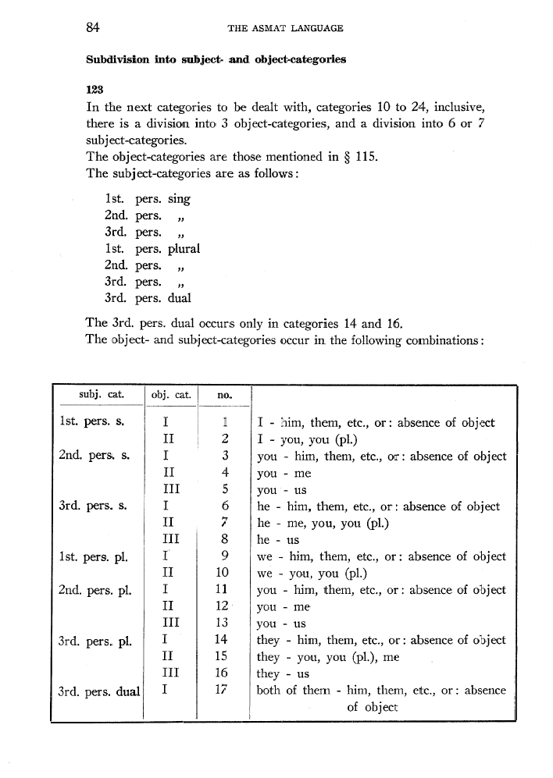

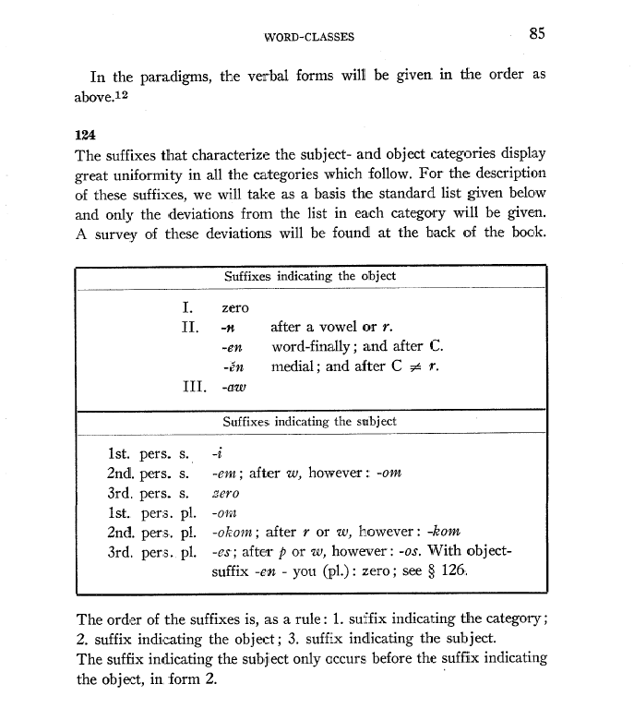

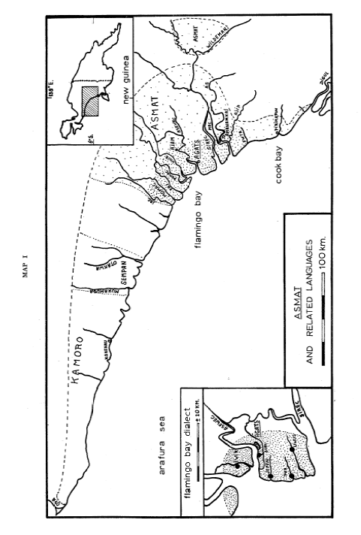

1 zaokrouhlené p 2 /s/ s minimální frikativitou
1
y
s
y
y
s
slovo přejaté s malajštiny
slovo přejaté s malajštiny
slovo přejaté s malajštiny

